Wp--算法分析
https://www.pythonheidong.com/blog/article/561408/b2414175b71057476fe3/

输入要求输入姓名和密码，姓名已知。
sub_401090函数生成byte_416050数组。
main函数想要跳出死循环，sub_401830和sub_4011A0（loc_4011A0全部选中，按p，创造函数）返回值大于0。
sub_4011A0函数反编译可知只生成成功字符串和失败字符串，返回值必为1，所以重点来到sub_401830。
点击进入sub_401830，从后往前看 return v14 == 43924，找最近的v14调用，上面的函数sub_401470就必需成立，进入之后v17=dbappsec满足条件。其中掺着类似Ntglobalflag的反调试，通过分析反调试代码可知a[5]=s而不是f。
接着向上找v17的调用。
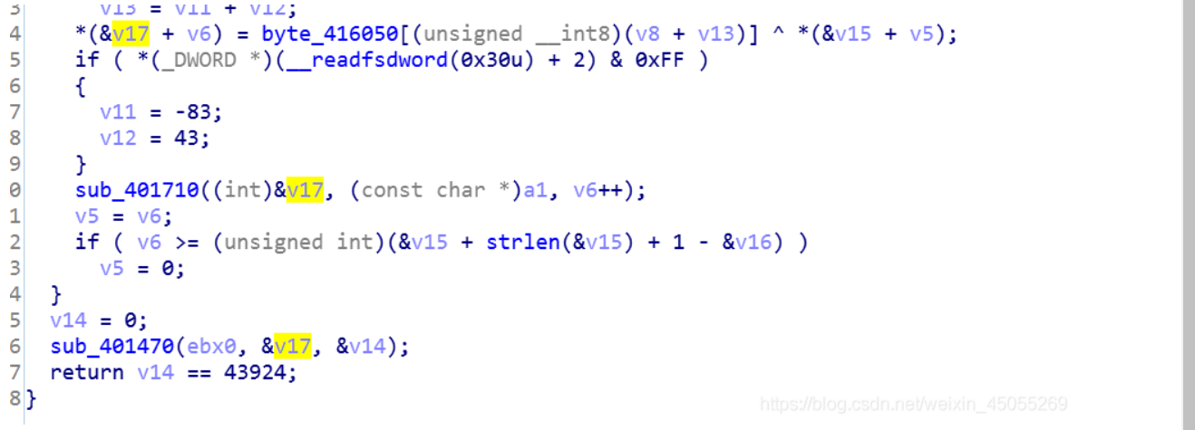
sub_401710调用v17，但此函数a3<=v6一直成立，导致下面的if条件根本不会进入，对v17的没有改变。
上面的异或才是真正改变v17的值。找关键函数后，从前往后看。
字符转整型
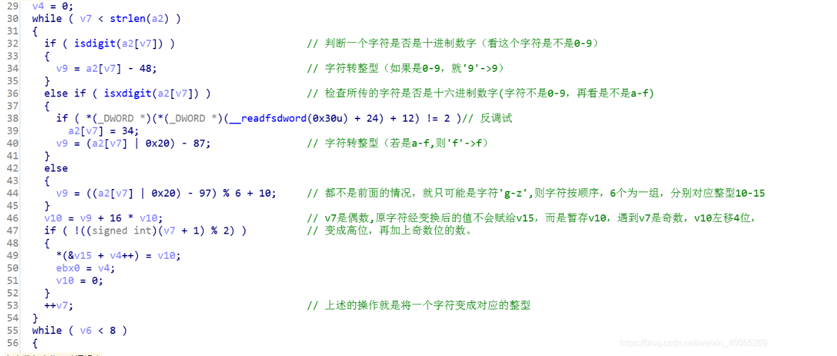
复杂数组变化，动调解决
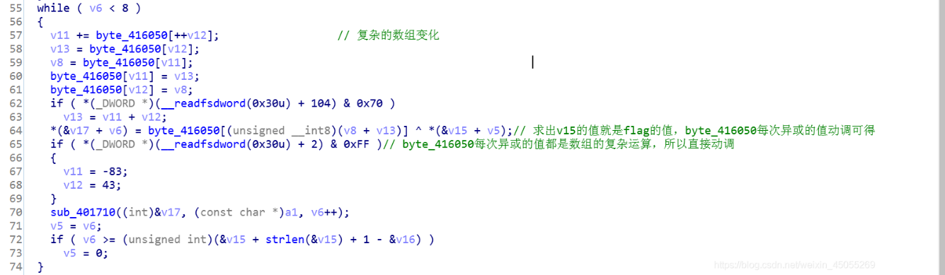
动调可得byte_416050每次异或的值是0xd7,0x92,0xe9,0x53,0xe2,0xc4,0xcd。
import hashlib

box = [0x2a, 0xd7, 0x92, 0xe9, 0x53, 0xe2, 0xc4, 0xcd]
s = "dbappsec"

secret = []
for i in range(len(s)):
secret.append(hex(ord(s[i])^box[i]).replace("0x",''))
flag = ''.join(secret)print(flag)
md = hashlib.md5()
md.update(flag.encode('utf-8'))print ("flag{"+md.hexdigest()+"}")
这里存在的问题，字符转整型，这个过程是不可逆的，所以真正的password是得不到了，还有偶数位和奇数位高低位互换，最后的flag要互换回来吗？。出题没想这么多，只是将异或出来的v15的值作为了flag。
本题中还穿插着Ntglobalflag的反调试技巧。

反调试 - PEB（BeingDebugged ，NtGlobalFlag）

https://blog.csdn.net/Simon798/article/details/100702034?utm_medium=distribute.pc_relevant.none-task-blog-2%7Edefault%7EBlogCommendFromMachineLearnPai2%7Edefault-1.control&depth_1-utm_source=distribute.pc_relevant.none-task-blog-2%7Edefault%7EBlogCommendFromMachineLearnPai2%7Edefault-1.control
更多反调试：
https://blog.csdn.net/jiangxinyu/article/details/5348477

PEB 里其实本来有很多可以用来检测调试器的成员（虽然有的本意不一定是，但确实在被调试时会有固定变化），但是在 Win7 之后，能用的只剩下了两个：（所以这到底是好事还是坏事）

/*002*/ UCHAR BeingDebugged;
/*068*/ LARGE_INTEGER NtGlobalFlag;

以上两个都来自于 _PEB 结构体：（这里是 32位，64位的下面再说）

typedef struct _PEB { // Size: 0x1D8
/*000*/ UCHAR InheritedAddressSpace;
/*001*/ UCHAR ReadImageFileExecOptions;
/*002*/ UCHAR BeingDebugged; // 无调试器时 = 0，有调试器时 = 1
/*003*/ UCHAR SpareBool;
/*004*/ HANDLE Mutant;
/*008*/ HINSTANCE ImageBaseAddress;
/*00C*/ VOID *DllList;
/*010*/ PPROCESS_PARAMETERS *ProcessParameters;
/*014*/ ULONG SubSystemData;
/*018*/ HANDLE DefaultHeap;
/*01C*/ KSPIN_LOCK FastPebLock;
/*020*/ ULONG FastPebLockRoutine;
/*024*/ ULONG FastPebUnlockRoutine;
/*028*/ ULONG EnvironmentUpdateCount;
/*02C*/ ULONG KernelCallbackTable;
/*030*/ LARGE_INTEGER SystemReserved;
/*038*/ ULONG FreeList;
/*03C*/ ULONG TlsExpansionCounter;
/*040*/ ULONG TlsBitmap;
/*044*/ LARGE_INTEGER TlsBitmapBits;
/*04C*/ ULONG ReadOnlySharedMemoryBase;
/*050*/ ULONG ReadOnlySharedMemoryHeap;
/*054*/ ULONG ReadOnlyStaticServerData;
/*058*/ ULONG AnsiCodePageData;
/*05C*/ ULONG OemCodePageData;
/*060*/ ULONG UnicodeCaseTableData;
/*064*/ ULONG NumberOfProcessors;
/*068*/ LARGE_INTEGER NtGlobalFlag; // 有调试器时会被赋值为 70h = 112
/*070*/ LARGE_INTEGER CriticalSectionTimeout;
/*078*/ ULONG HeapSegmentReserve;
/*07C*/ ULONG HeapSegmentCommit;
/*080*/ ULONG HeapDeCommitTotalFreeThreshold;
/*084*/ ULONG HeapDeCommitFreeBlockThreshold;
/*088*/ ULONG NumberOfHeaps;
/*08C*/ ULONG MaximumNumberOfHeaps;
/*090*/ ULONG ProcessHeaps;
/*094*/ ULONG GdiSharedHandleTable;
/*098*/ ULONG ProcessStarterHelper;
/*09C*/ ULONG GdiDCAttributeList;
/*0A0*/ KSPIN_LOCK LoaderLock;
/*0A4*/ ULONG OSMajorVersion;
/*0A8*/ ULONG OSMinorVersion;
/*0AC*/ USHORT OSBuildNumber;
/*0AE*/ USHORT OSCSDVersion;
/*0B0*/ ULONG OSPlatformId;
/*0B4*/ ULONG ImageSubsystem;
/*0B8*/ ULONG ImageSubsystemMajorVersion;
/*0BC*/ ULONG ImageSubsystemMinorVersion;
/*0C0*/ ULONG ImageProcessAffinityMask;
/*0C4*/ ULONG GdiHandleBuffer[0x22];
/*14C*/ ULONG PostProcessInitRoutine;
/*150*/ ULONG TlsExpansionBitmap;
/*154*/ UCHAR TlsExpansionBitmapBits[0x80];
/*1D4*/ ULONG SessionId;
} PEB, *PPEB;

反调试代码：
#pragma region 依赖

void* PEB(){

void* Peb = NULL; // 接收 _PEB 结构体地址

__asm
{
mov eax, fs:[0x30] ; PEB
mov Peb, eax
}

return Peb;
}

bool PEB_BegingDebugged(){

bool BegingDebugged = false;

__asm
{
mov eax, fs:[0x30] ; PEB
mov al, byte ptr ds:[eax + 0x2] ; BegingDebugged 在 _PEB 中的偏移
mov BegingDebugged, al
}

return BegingDebugged;
}

bool PEB_NtGlobalFlag(){

bool NtGlobalFlag = NULL;

__asm
{
mov eax, fs:[0x30] ; PEB
mov al, byte ptr ds:[eax + 0x68] ; NtGlobalFlag 在 _PEB 中的偏移
mov NtGlobalFlag, al
}

return NtGlobalFlag;
}

#pragma endregion

int _tmain(int argc, _TCHAR* argv[])
{
// 打印 PEB 起始地址（方便参考）
std::cout << "PEB() = " << PEB() << std::endl;

// 检测调试器
if(PEB_BegingDebugged()){
MessageBox(NULL,"PEB_BegingDebugged() 发现调试器，程序退出","LYSM",NULL);
ExitProcess(0);
}
if((int)PEB_NtGlobalFlag() == 112){
MessageBox(NULL,"PEB_NtGlobalFlag() 发现调试器，程序退出","LYSM",NULL);
ExitProcess(0);
}

// bypass 成功的标志
MessageBox(NULL,"程序运行到了这里","LYSM",NULL);

getchar();
return 0;
}

下面说一下 x64 下的 _PEB 结构：
（这个是 win7x64 下用 windbg 查看的本地 PEB 结构）

lkd> dt !_PEB
nt!_PEB
+0x000 InheritedAddressSpace : UChar
+0x001 ReadImageFileExecOptions : UChar
+0x002 BeingDebugged : UChar // BeingDebugged 偏移不变
+0x003 BitField : UChar
+0x003 ImageUsesLargePages : Pos 0, 1 Bit
+0x003 IsProtectedProcess : Pos 1, 1 Bit
+0x003 IsLegacyProcess : Pos 2, 1 Bit
+0x003 IsImageDynamicallyRelocated : Pos 3, 1 Bit
+0x003 SkipPatchingUser32Forwarders : Pos 4, 1 Bit
+0x003 SpareBits : Pos 5, 3 Bits
+0x008 Mutant : Ptr64 Void
+0x010 ImageBaseAddress : Ptr64 Void
+0x018 Ldr : Ptr64 _PEB_LDR_DATA
+0x020 ProcessParameters : Ptr64 _RTL_USER_PROCESS_PARAMETERS
+0x028 SubSystemData : Ptr64 Void
+0x030 ProcessHeap : Ptr64 Void
+0x038 FastPebLock : Ptr64 _RTL_CRITICAL_SECTION
+0x040 AtlThunkSListPtr : Ptr64 Void
+0x048 IFEOKey : Ptr64 Void
+0x050 CrossProcessFlags : Uint4B
+0x050 ProcessInJob : Pos 0, 1 Bit
+0x050 ProcessInitializing : Pos 1, 1 Bit
+0x050 ProcessUsingVEH : Pos 2, 1 Bit
+0x050 ProcessUsingVCH : Pos 3, 1 Bit
+0x050 ProcessUsingFTH : Pos 4, 1 Bit
+0x050 ReservedBits0 : Pos 5, 27 Bits
+0x058 KernelCallbackTable : Ptr64 Void
+0x058 UserSharedInfoPtr : Ptr64 Void
+0x060 SystemReserved : [1] Uint4B
+0x064 AtlThunkSListPtr32 : Uint4B
+0x068 ApiSetMap : Ptr64 Void
+0x070 TlsExpansionCounter : Uint4B
+0x078 TlsBitmap : Ptr64 Void
+0x080 TlsBitmapBits : [2] Uint4B
+0x088 ReadOnlySharedMemoryBase : Ptr64 Void
+0x090 HotpatchInformation : Ptr64 Void
+0x098 ReadOnlyStaticServerData : Ptr64 Ptr64 Void
+0x0a0 AnsiCodePageData : Ptr64 Void
+0x0a8 OemCodePageData : Ptr64 Void
+0x0b0 UnicodeCaseTableData : Ptr64 Void
+0x0b8 NumberOfProcessors : Uint4B
+0x0bc NtGlobalFlag : Uint4B // NtGlobalFlag 偏移由 0x68 → 0xbc
+0x0c0 CriticalSectionTimeout : _LARGE_INTEGER
+0x0c8 HeapSegmentReserve : Uint8B
+0x0d0 HeapSegmentCommit : Uint8B
+0x0d8 HeapDeCommitTotalFreeThreshold : Uint8B
+0x0e0 HeapDeCommitFreeBlockThreshold : Uint8B
+0x0e8 NumberOfHeaps : Uint4B
+0x0ec MaximumNumberOfHeaps : Uint4B
+0x0f0 ProcessHeaps : Ptr64 Ptr64 Void
+0x0f8 GdiSharedHandleTable : Ptr64 Void
+0x100 ProcessStarterHelper : Ptr64 Void
+0x108 GdiDCAttributeList : Uint4B
+0x110 LoaderLock : Ptr64 _RTL_CRITICAL_SECTION
+0x118 OSMajorVersion : Uint4B
+0x11c OSMinorVersion : Uint4B
+0x120 OSBuildNumber : Uint2B
+0x122 OSCSDVersion : Uint2B
+0x124 OSPlatformId : Uint4B
+0x128 ImageSubsystem : Uint4B
+0x12c ImageSubsystemMajorVersion : Uint4B
+0x130 ImageSubsystemMinorVersion : Uint4B
+0x138 ActiveProcessAffinityMask : Uint8B
+0x140 GdiHandleBuffer : [60] Uint4B
+0x230 PostProcessInitRoutine : Ptr64 Void
+0x238 TlsExpansionBitmap : Ptr64 Void
+0x240 TlsExpansionBitmapBits : [32] Uint4B
+0x2c0 SessionId : Uint4B
+0x2c8 AppCompatFlags : _ULARGE_INTEGER
+0x2d0 AppCompatFlagsUser : _ULARGE_INTEGER
+0x2d8 pShimData : Ptr64 Void
+0x2e0 AppCompatInfo : Ptr64 Void
+0x2e8 CSDVersion : _UNICODE_STRING
+0x2f8 ActivationContextData : Ptr64 _ACTIVATION_CONTEXT_DATA
+0x300 ProcessAssemblyStorageMap : Ptr64 _ASSEMBLY_STORAGE_MAP
+0x308 SystemDefaultActivationContextData : Ptr64 _ACTIVATION_CONTEXT_DATA
+0x310 SystemAssemblyStorageMap : Ptr64 _ASSEMBLY_STORAGE_MAP
+0x318 MinimumStackCommit : Uint8B
+0x320 FlsCallback : Ptr64 _FLS_CALLBACK_INFO
+0x328 FlsListHead : _LIST_ENTRY
+0x338 FlsBitmap : Ptr64 Void
+0x340 FlsBitmapBits : [4] Uint4B
+0x350 FlsHighIndex : Uint4B
+0x358 WerRegistrationData : Ptr64 Void
+0x360 WerShipAssertPtr : Ptr64 Void
+0x368 pContextData : Ptr64 Void
+0x370 pImageHeaderHash : Ptr64 Void
+0x378 TracingFlags : Uint4B
+0x378 HeapTracingEnabled : Pos 0, 1 Bit
+0x378 CritSecTracingEnabled : Pos 1, 1 Bit
+0x378 SpareTracingBits : Pos 2, 30 Bits

参考代码：
#include "stdafx.h"

#include <iostream>
#include <windows.h>
#include <subauth.h>

#pragma region 依赖

extern "C" PVOID64 _cdecl GetPeb(); // 引用 .asm 文件中的函数

#pragma endregion

int _tmain(int argc, _TCHAR* argv[])
{
// 获取 64位 Peb 地址
PVOID64 Peb = GetPeb();
std::cout << "Peb = " << std::hex << Peb << std::endl;

// 获取 BeingDebugged 地址
BYTE BeingDebugged = *(BYTE*)((BYTE*)Peb+0x2);
std::cout << "BeingDebugged = " << std::hex << (DWORD)BeingDebugged << std::endl;

// 获取 NtGlobalFlag 地址
BYTE NtGlobalFlag = *(BYTE*)((BYTE*)Peb+0xbc);
std::cout << "NtGlobalFlag = " << std::hex << (DWORD)NtGlobalFlag << std::endl;

getchar();
return 0;
}

